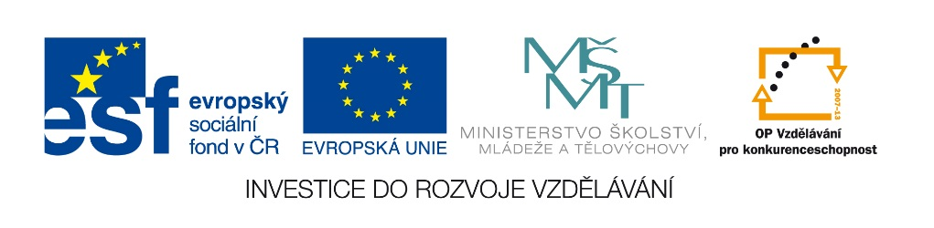

**Microsoft PowerPoint**

Jeden z nejpoužívanějších programů na přípravu prezentací.

V klasickém slova smyslu je prezentace výstup před publikem, kdy řečník pro zvýšení pozornosti a posílení účinku své řeči promítá na zpětném projektoru průsvitné folie. Foliím vytvořeným v PP se říká **snímky (slides)** a jednotlivé snímky mohou obsahovat nadpisy a pod nimi nejdůležitější opěrné body přednášeného textu, doprovodné tabulky, ilustrativní grafy, diagramy, obrázky. V moderní podobě pak počítačové prezentace představuje promítání snímků přímo z počítače, čímž může být obohacena o obrazové a zvukové efekty při střídání snímků. Vytvořené snímky lze dostat i na papír. Mohou tak sloužit jako podklady posluchačům.

1. **Základní zobrazení prezentace**

Na prezentaci v PP je možno pohlížet různýma očima. Existují tři základní zobrazení.

* **Zobrazení Snímky**

Vždy je vidět jen jeden vybraný snímek. V tomto zobrazení lze provádět jakékoli úpravy snímku (psát, měnit a formátovat text, kreslit a vkládat jiné objekty, měnit pozadí, nastavovat přechodové a animační efekty pro promítání snímků. Tento pohled se při tvorbě používá nejčastěji.

*Zapnutí tohoto pohledu:* ***Zobrazit – Normální*** nebo tlačítko ***Normální zobrazení.***

* **Zobrazení Řazení snímků**

Lze vidět celou prezentaci najednou, neboť snímky jsou zobrazeny zmenšeně vedle sebe v pořadí, v jakém budou prezentovány. Zde lze přesunem snímků měnit vzájemné pořadí snímků, kopírovat je, snadno nastavovat přechodové efekty a časování pro promítání na počítači. Tyto úpravy lze provádět i pro více snímků najednou.

*Zapnutí tohoto pohledu:* ***Zobrazit – Řazení snímků*** nebo tlačítko ***Zobrazit řazení snímků.***

* **Zobrazení Prezentace**

Vlastní předvedení vytvořené prezentace na obrazovce počítače.

*Zapnutí:* ***Zobrazit – Prezentace*** nebo tlačítko ***Prezentace z aktuálního snímku*** případně ***F5.*** Návrat do původního zobrazení ***Esc.***

**Lupa**

Nastavuje velikost prezentace na obrazovce. Ovládá se okénkem na Standardním panelu. Možno volit z výběru nebo napsat hodnotu ručně.

1. **Vytvoření nové prezentace**

***Soubor – Nový*** – takto je možno začít novou prezentaci. Objeví se panel ***Nová prezentace***, v sekci ***Nový*** zvolte ***Prázdná prezentace***. Stejná situace nastane, pokud na standardním panelu nástrojů stisknete tlačítko ***Nový.***

1. **Vytváření snímků**

**Rozvržení objektů na snímku**

Zvolíte-li na začátku tvorby prezentace metodu, které do nově vzniklé prezentace nepřináší žádné hotové snímky, nabízí PP vložení snímku – panel ***Rozložení snímku***. Pokud potřebujete do prezentace vložit nový snímek:

* ***Vložit – Nový snímek***
* panel ***Rozložení snímku.***

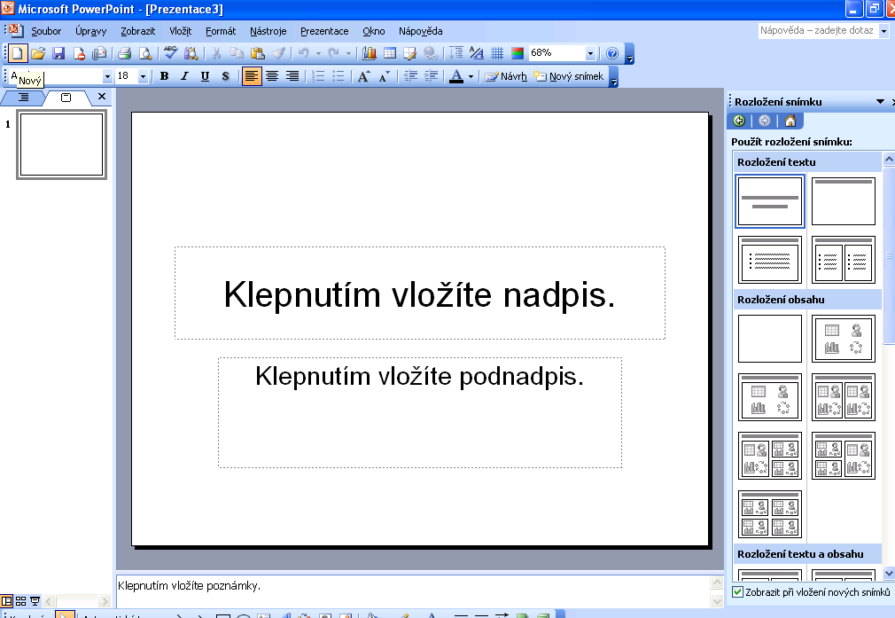

**Změna rozvržení snímku**

V případě potřeby můžete na snímcích zástupné rámečky objektů přemísťovat, měnit jejich velikost, formát (obrysy, výplň atd.) nebo je odstranit. Lze přidávat nové objekty.

1. **Práce s více snímky**

**Listování snímky**

Když potřebujete při práce na prezentaci v zobrazení ***Normální*** přejít na jiný snímek, použijte svislý posuvník nebo kolečko myši.

Možno i: PgUp – předcházející snímek

PgDn – následující snímek

CTRL + Home – první snímek

CTRL + END – poslední snímek

TIP: pokud nemůžete najít snímek, nastavte zobrazení ***Řazení snímků.*** V tomto zobrazení najděte snímek, dvojklikem na něm se přepneme na normální zobrazení

1. **Návrh snímku**

Normálně bývají barevná schémata pro všechny snímky jedné prezentace stejná, což dává prezentaci ucelený vzhled. Můžete však nastavit schémata vybraných snímků odlišně, třeba u snímků, které mají vyniknout.

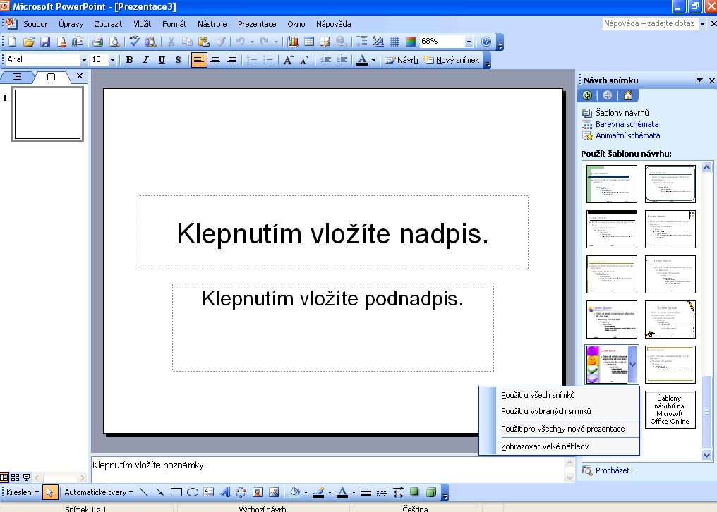

*Změna barevného schématu*

***Formát – Návrh snímku.*** Na panelu ***Návrh snímku*** lze vidět šablony pro návrh. Po výběru je možno volit:

***Použít u všech –*** pro celou prezentaci

***Použít –*** schéma ovlivní pouze aktuální snímek

1. **Pozadí snímků**

Pozadí snímků v nově vzniklé prezentaci je dáno šablonou, je také dáno použitým motivem. Pokud byla prezentace založena volbou „prázdná prezentace“, jsou pozadí bílá, lépe řečeno bezbarvá. Pozadí každého snímku lze měnit.

Rychlou možnost změny pozadí nabízejí ***Styly pozadí***. Jedná se o varianty výplně pozadí odvozené z kombinací barev motivu použitého v aktuální části prezentace. Při změně motivu se styly pozadí aktualizují tak, aby odpovídaly barvám daného motivu.

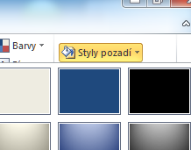

Je možno volit aplikaci pozadí u všech snímků nebo pouze u vybraných snímků

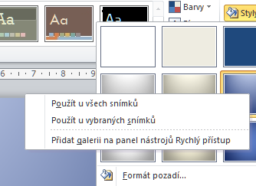

Do pozadí snímku lze vložit obrázek. Například vodoznak – obrázek vložený do nejnižší vrstvy snímku – změna velikosti, umístění. Pokud se obrázek vloží přímo na pozadí, program změní velikost snímku tak, že zaplní celou plochu snímku.

*Změna pozadí snímku*

1. ***Formát – Pozadí***
2. V dolní části okna vyberte, jaký druh pozadí chcete
3. Vliv vašeho výběru je možno sledovat
4. ***Použít u všech*** nebo ***Použít***

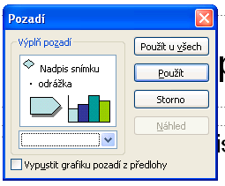

*Možnosti pozadí snímků*

1. Pozadí tvořené barvou

* Automatická – myslí se tím návrat k původní barvě pozadí nebo takové, kterou jste případně zvolili posledně a potvrdili tlačítkem ***Použít u všech.***
* Barva z barevného schématu – 8 barev, které jsou obsaženy v barevném schématu
* Další barvy –

1. Pozadí s výplňovým efektem – klepnutím na ***Vzhled výplně*** …., 4 karty

* ***Karta Přechod –*** jedna barva, dvě barvy, připravené (Pěkné)
* ***Karta Textura*** – připravené textové obrázky
* ***Karta Vzorek***
* ***Karta Obrázek***

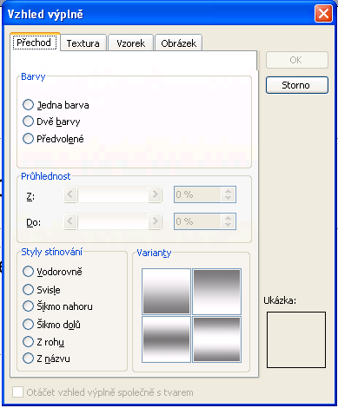

1. **Kreslení a práce s objekty**

Lze vkládat vše jako u MS Word (automatické tvary, WordArt, ClipArt, skenované obrázky, graf, textové pole, videoklipy, zvuky, organizační diagramy, tabulky, atd.)

1. **Základní způsoby spouštění a ovládání**

***Spuštění prezentace***

***F5***

***Zobrazit – Prezentace***

***Prezentace – Od začátku, Z aktuálního snímku***

Tlačítko ***Prezentace z aktuálního snímku*** v levé spodní části

***Projekce dalšího snímku***

není-li prezentace načasována pro automatické promítání, lze přepínat mezi snímky takto:

* ENTER nebo PgUp nebo kurzorová šipka dolů
* Klepnutím myši

***Ukončení projekce***

po prohlédnutí všech snímku konec automaticky, dříve pomoci klávesy ESC.

1. **Záhlaví a zápatí snímku**

Záhlaví a zápatí jsou textové rámečky, jejichž obsah se objevuje na všech snímcích prezentace. V PP je vymezená plocha pro tyto texty v dolní části snímku, ale můžete je přemístit i jinam.

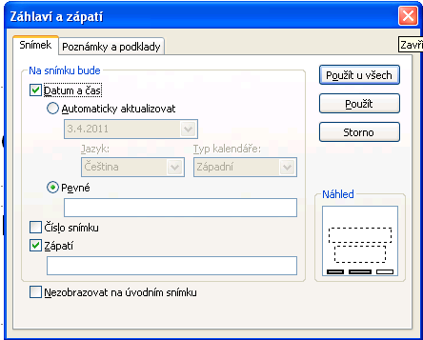

Pata se používá pro doplňující údaje jako název prezentace, datum tisku či předvádění prezentace a pořadová čísla snímků.

1. ***vytvoření zápatí***

* Zobrazit – Záhlaví a zápatí – karta Snímek
* Zaškrtněte, dopište informace, které chcete v patě mít (datum, čas, číslo snímku a libovolný text).
* Pokud nemá být pata na úvodním snímku – ***Nezobrazovat na úvodním snímku***
* Ukončení
  + - * Použít – pata jen na aktuálním snímku
      * Použít u všech – v celé prezentaci

1. ***změna a odstranění paty –*** nelze přímo ve snímku, pouze ***Zobrazit – Záhlaví a zápatí***
2. **Načasování snímků k automatické projekci**

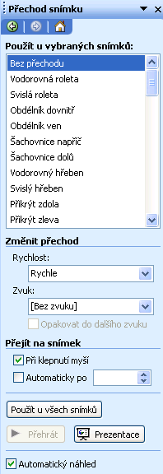

Stánky na veletrzích, předváděcí akce, výkladní skříně obchodů atd. Snímky se v určitém čase samy vyměňují. Časy je možno nastavit pro každý snímek odlišně. Při nastavení je vhodné pracovat v zobrazení ***Řazení snímků****.* Je zde lepší přehled a je také možno klávesou SHIFT označit více snímků, pro které chceme stejné časy.

**Nastavení doby, po kterou bude snímek zobrazen během předvádění, lze provést dvěma způsoby:**

1. *ruční nastavení časování snímků*

* v zobrazení Řazení snímků označte snímek (snímky), které mají mít stejné časy
* ***Prezentace – Přechod snímků***
* V panelu ***Přechod snímku*** dopište sekundy v části ***Přejít na snímek – Automaticky po***.
* ***Použít u všech snímků.*** Vybraných.

1. *Nastavení časování snímků pomocí zkušební projekce*

Odhadnout tyto časy (a) není jednoduché. Člověk má tendenci vkládat kratší časy než je nutné k prohlédnutí snímku. Lépe je provést zkušební projekci.

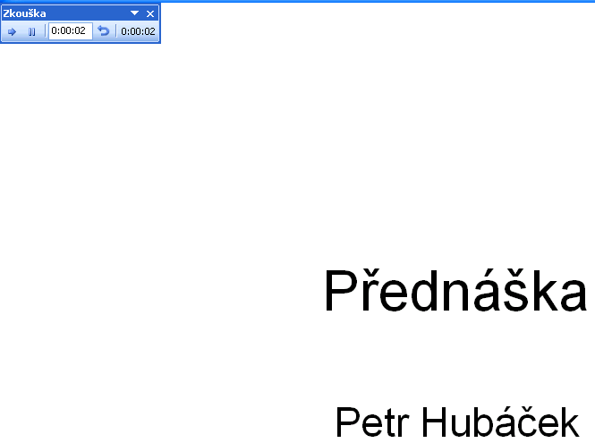

* ***Prezentace – Vyzkoušet časování***
* Prezentace se spustí v režimu zkoušení časování a v pravém horním rohu se objeví okénko s časomírou a ovládacími tlačítky. (celkový čas prezentace, tlačítko Opakovat umožní nastavit čas snímku znovu, pozastavení (pokračování) projekce, doba zobrazení snímku (možno měnit) a přechod na další snímek.
* Po ukončení se PP ptá, zda časy zaznamenat.

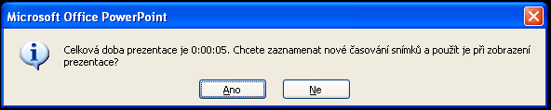

1. **Přechodové efekty**

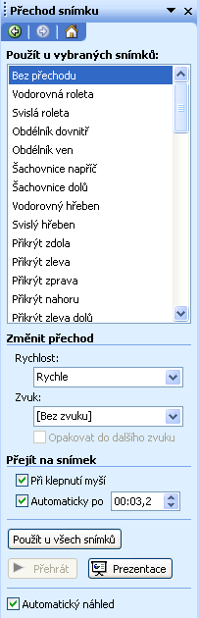

Přechod snímku zahrnuje obrazový (zvukový) efekt, který doprovází přechod snímků. Nastavení nejlépe provádět v zobrazení ***Řazení snímků***.

* Označte snímek (snímky)
* ***Prezentace – Přechod snímku***
* V sekci ***Použít u vybraných snímků*** zvolte druh přechodu
* V sekci ***Změnit přechod*** zvolte rychlost přechodu a zvuk.
* ***Použít u všech snímků***.

POZOR: Přechod je přiřazen aktuálnímu snímku. Tedy určuje příchod tohoto snímku na obrazovku, tedy nikoliv následujícího.

TIP: klepnutím na ikonu snímku se efekt předvede.

1. **Motivy, úprava formátování a oddíly**

Vzhled prezentace lze změnit použitím jiného motivu. Motiv lze použít na celou prezentaci nebo na vybrané snímky.

Při vytváření prezentace je použit nějaký motiv – jednotný vzhled.

* rozložení textových polí + polí zápatí
* vzhled odrážek
* nastavení písma
* barevná škála v různých místech snímku(výplně, ohraničení, barva textu, grafu)
* pozadí snímku

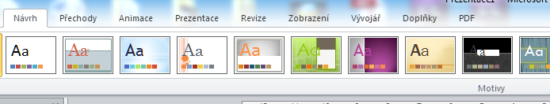

Název použitého motivu je v levé části stavového řádku. Použitý motiv lze změnit pro všechny nebo pro vybrané snímky.

V kartě návrh možno vybrat z řady motivů. Je tu i možnost u vybraného motivu použít jiné barevné schéma, jiný font, jiné pozadí. Změna je možná opět na všech snímcích nebo vybraných. Je možno rozbalit nabídku ***Návrh*** stiskem tlačítka ***Více.***

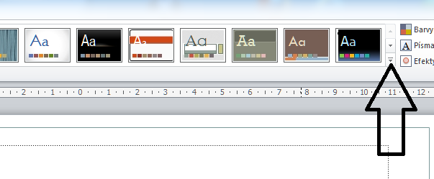

Při zvolení motivu je možno kliknout pravým tlačítkem na motivu – ***Použít u všech snímků, Použít u vybraných snímků.***

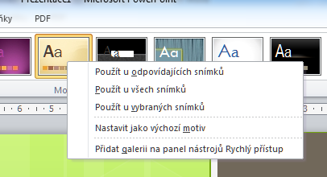

Pokud jsou ve snímku vloženy např. obrazce, změní se volbou motivu i barva jeho výplně. Pokud nastavíme ***formát obrazce*** tak, že zvolíme barvu z nabídky **Standardní barvy**, změnou motivu se barva objektu již nebude měnit.

Pokud měníme barevnou škálu, změna se projeví pouze u těch snímků, které jsou upraveny motivem aktivního snímku.

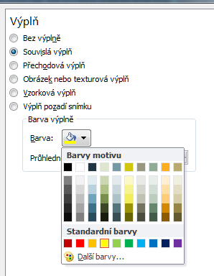

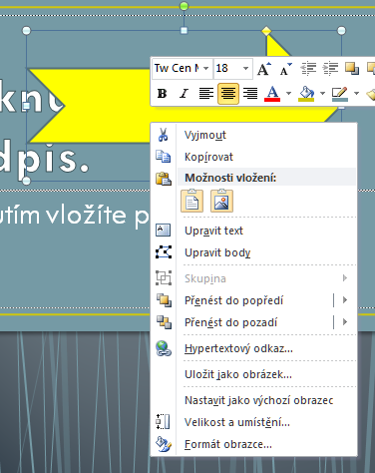

TIP: Pokud jste se nerozhodli pro nějaký motiv, je lépe použít barevnou škálu dosud používaného motivu – barvy jsou lépe sladěny.

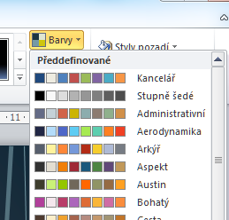

Kromě barev na snímcích je možno změnit na snímcích (vybraných nebo všech) i písmo.

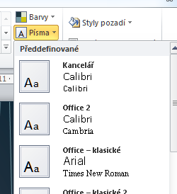

Zvolené písmo se změní na všech snímcích upravených motivem aktivního snímku.

Při úpravách se někdy pracuje se stejnými skupinami snímků. Ty je možno seskupit do **oddílů**. Tyto je pak možno libovolně zobrazovat nebo skrývat. Oddíly jsou vidět v panelu **Snímky** nebo v zobrazení **Řazení snímků.**

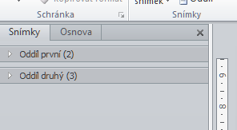

**Vytvoření oddílu:**

* zobrazení **Řazení snímků**
* na kartě **Domů** ve skupině **Snímky –** tlačítko **Oddíl** – **Přidat Oddíl**

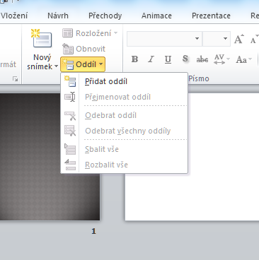

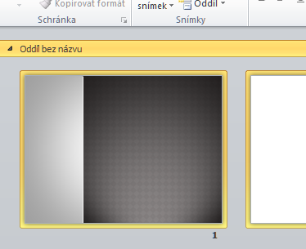

Program vytvořil oddíl, ve kterém jsou všechny snímky. Oddíl se jmenuje **Oddíl bez názvu.** Ten lze přejmenovat.

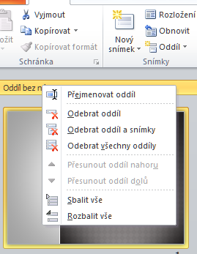

TIP: Oddíl lze vytvořit i jiným způsobem. V zobrazení **Řazení snímků** lze vybrat více snímků a v lokální nabídce vybrat **Přidat oddíl.**

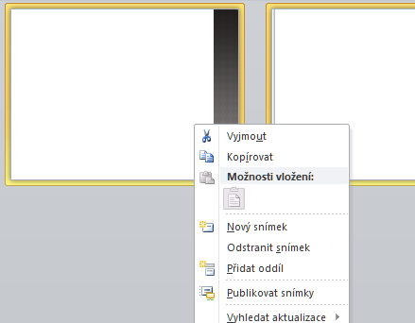

Ukázka prezentace se dvěma oddíly.

